 | *1954年7月5日*  卡车司机猫王开创摇滚乐  1954年7月5日，孟菲斯的太阳公司录音室，猫王和两名同伴在这里录下歌曲《That’s All Right》。当时的猫王只有十九岁，正职还是卡车司机。这首歌曲由Arthur Crudup写成于1947年，而猫王重新演绎的这首歌，开创了整个摇滚乐的历史。
  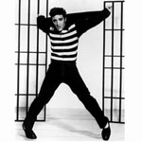
 | *1955年5月*  查克·贝瑞录下首张小样  1955年5月，查克·贝瑞(Chuck Berry)录下了一张四首歌的小样——没有重复录音技术，只能一次录好，错了就重来，贝瑞一共录了36次。许多年后，吉他大师艾里克·克莱普顿(Eric Clapton)说，这次事件为摇滚乐的演奏方式定下了法则。
  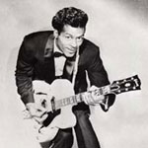
 | *1960年11月*  “布莱尔大厦”的传奇  “布莱尔大厦”(Brill Building)是位于纽约时代广场附近的一幢十层高的大楼。当年有大约160个音乐界、唱片业界人士在那里办公。整个1960年代，这栋大厦为流行乐界贡献了无数的上榜金曲。1960年11月，卡罗·金(Carol King)在那里灌录了“Will You Love Me Tomorrow”，六周后，这首歌爬到排行榜首，并开启了女子组合的风潮。
  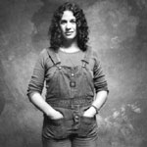
 | *1962年10月*  Motown上路  1962年10月，Motown唱片已经从底特律创立之初的小公司发展壮大起来，为了提高影响力，创始人贝瑞·高蒂(Berry Gordy)决定把旗下歌手号召起来以Motown的名义进行巡演。这次演出吸引了大量白人和黑人歌迷。
  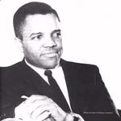
 | *1962年10月*  “灵歌教父”背水一战  1962年，有“灵魂乐之父”称号的詹姆斯·布朗(James Brown)在纽约哈莱姆区的阿波罗剧场演出，受到雷·查尔斯(Ray Charles)1960年的现场专辑《In Person》影响，布朗向唱片公司提出将整个演出录下并发行。但唱片公司老板坚称歌迷只对新的单曲感兴趣，不会花钱买一张他们已经花过钱欣赏过的演唱会。于是布朗只好自资出版，他花了5700美元，这张唱片当年卖出了100万张，早已成为灵魂乐史上的经典。
  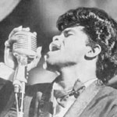
 | *1963年4月*  车房摇滚国歌诞生  1963年4月，五个来自美国俄勒冈的小伙子走进录音棚，为了捕捉现场气氛，乐队中的四人围着麦克风站成一圈，主唱站在中间，他们录下的这首名叫“Louie， Louie”的歌很快成为车房摇滚(Garage Rock)史上的经典。它不但被包括蒂娜·特纳(Tina Turner)、贝瑞·怀特(Barry White)等许多人翻唱，也启发了The Kinks和范·莫里森(Van Morrison)等人。
  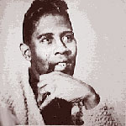
 | *1963年春天*  “讨厌”的金星录音室  “我想，人人都喜欢与我一起工作，但人人都讨厌‘金星’录音室。”菲尔·斯派克特(Phil Spector)说。不过正是在那间充斥着蟑螂和粪便的龌龊录音间里，诞生了“Be My Baby”这首金曲，自那以后，从1962至1966年间，菲尔·斯派克特名下的大热歌曲超过20首，金牌制作人的地位稳如泰山。
  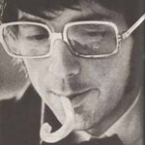
 | *1964年1月*  史上最伟大的灵魂歌曲  “一天晚上，他打电话叫我过去听他新写的歌，”山姆·库克(Sam Cooke)的吉他手鲍比·沃麦克(Bobby Womack)回忆起他第一次听到“A Change is Gonna Come”这首歌的经历。“他家里有一大堆音箱，于是他唱给我听了，我骨头都在打颤，我跟他说：‘山姆，这首歌能听到人想死。’”山姆后来承认，这是他写的最艰难的一首歌。
  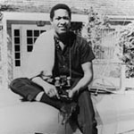
 | *1964年夏天*  砸碎吉他  1964年夏天，以吉他手彼特·汤申德(Peter Townshend)为核心的“谁人(The Who)”乐队开始了巡回演出，彼特·汤申德旋风般的吉他手法把气氛掀到了高潮。吉他似乎成了他的武器，砸向天花板和音箱，最后也被砸了个粉碎。也是那一周“谁人”推出了单曲《I’m the Face》，他们的影响力由伦敦开始席卷世界。
  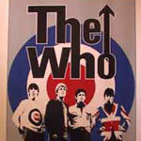
 | *1965年7月25日*  鲍勃·迪伦开启民谣时代  1965年7月25日，Newport民谣音乐节在罗德岛举行。年仅24岁的鲍勃.迪伦身穿黑裤子和绿衬衫，登台用电吉他演出。这场不成功的演出，却开启了民谣摇滚(FOLKROCK)时代的来临。
  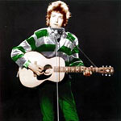

 | *1966年1月21日至23日*  “Trips”音乐节  “Trips”音乐节使旧金山成为迷幻摇滚(Psychedelic Rock)以及嗑药文化的大本营。Grateful Dead的主脑如此描述他们的现场音乐：“有时我们会连续演奏几个小时，要么就是弹上十分钟，然后便晕倒在台上。”
  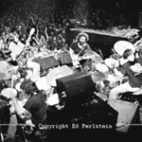
 | *1966年1月至2月*  Beach Boys经典《Pet Sounds》面世  1966年1月，当Beach Boys前往日本巡演时，他们的主脑中途因为精神分裂不得不返回家中，歪打正着，他在家中养病时产生了创作《Pet Sounds》专辑的灵感。
  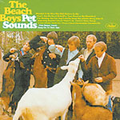
 | *1966年8月*  “大门”的开启  1966年8月，吉姆.莫瑞森(Jim Morrison)还是加州大学电影专业的学生，成日醉心于诗歌和摇滚乐。这年夏天，吉姆.莫瑞森和他的同学瑞.曼萨克(Ray Manzarek)组成了乐队“大门”。他们写出了《TheEnd》和《LightMyFire》等旷世名曲。
  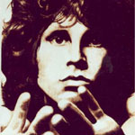
 | *1967年1月14日*  嬉皮运动登堂入室  1967年1月14日，一些青少年学生首次在旧金山的金门公园聚会，他们尽情表达自己的主张，当然也包括采用音乐的形式，这种松散的聚会一直延续了下来，后来形成了波及全世界的“嬉皮运动”。这一年的夏天，被称为“爱之夏(summer of love)”。
  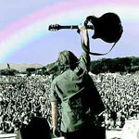
 | *1967年1月24日*  阿丽莎·富兰克林惊艳Fame录音棚  1967年1月，24岁的阿丽莎·富兰克林(Aretha Franklin)来到美国阿拉巴马州的“Fame”录音棚，在钢琴前坐下，开始唱一支蓝调，两小时后，她已经录好了她在Atlantic唱片公司的首张大碟的主打歌。鼓手罗杰·霍金斯(Roger Hawkins)如是说：“我从未见过有人能够传达出如此多的情感。”
  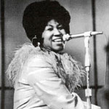
 | *1967年2月10日*  “甲壳虫”的新世界  1967年2月10日，“甲壳虫”乐队在伦敦的EMI录音室开始灌制在整个摇滚乐历史上登峰造极的专辑《佩帕上校孤独心灵俱乐部乐队》，这也是英国历史上首次采用两个四轨录音机灌制唱片，同时所有歌曲被赋予一个完整的概念。这张唱片重新定义了摇滚乐唱片的含义，并在后世的一系列评比中名列前茅。
  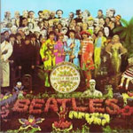
 | *1967年6月16日至18日*  吉米在Monterey音乐节点燃吉他  这场著名的音乐节被拍摄成纪录片，并以DVD的形式发行了。亨德里克斯用牙齿拨弦，在“Wild Thing”一曲快结束时，他把打火机里的液体倒在吉他上，随后将它点燃。
  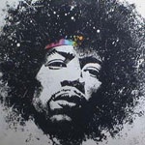
 | *1968年7月*  世外桃源月桂谷  月桂谷(Laurel Canyon)是位于好莱坞的一个桃花源式的所在，1968年夏天，那里成为了摇滚青年的公社，也是原创力的温床。乔尼·米歇儿(Joni Mitchell)在那里有间房子，她本人称那里为“嬉皮士的天堂”。而Crosby，Stills＆Nash在她的卧室里唱歌也被传为一时佳话。
  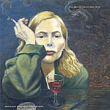
 | *1969年8月15日－17日*  爱与和平！  1969年8月15日－17日，伍德斯托克音乐节在纽约州附近一个600亩的农场举行。这次音乐节吸引了40万人，是摇滚乐历史上影响力最大的音乐节。尽管遭遇了暴雨、泥浆和混乱嘈杂，仍然起到了传播理想的积极作用，成为后世摇滚乐迷津津乐道的话题。
  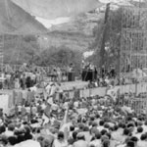
 | *1969年12月6日*  旧金山大灾难  1969年12月6日，“滚石”乐队以一场群星慈善演唱会来纪念他们美国巡回演唱会的成功，结果这场免费演唱会变成了一场灾难，雇来的保安公开吸毒并殴打观众，一场混战就此展开，一名歌迷当场死亡。
  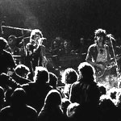

 | *1972年5月*  “滚石”登上巅峰  1972年5月，“滚石”乐队推出双碟《大街上的流亡者》(Exile main Street)，这张唱片是“滚石”乐队的巅峰之作，虽然乐队成员的个人生活在这一时期先后陷入泥沼，但他们的巨星地位已不可动摇。
  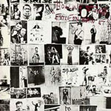
 | *1972年7月8日*  大卫·鲍伊开创Glam－Rock风潮  伦敦的皇家音乐厅里，正播放着贝多芬的“欢乐颂”，一束红光射向舞台，人们看到一个橘红色头发、身穿红绿两色太空服的男人出现在在舞台上，“大家好，”这个外星人似的家伙用一种柔软而文雅的语气说。“我是‘星尘齐格’(Ziggy Stardust)。”这个“星尘齐格”就是大卫·鲍伊(David Bowie)，那次演唱会启动了以妖艳、中性打扮为大宗的Glam－Rock风潮。
  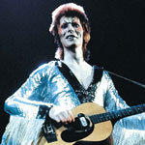
 | *1973年5月－7月*  “齐柏林飞艇”统治美国  1973年5月－7月，“齐柏林飞艇”(LedZeppelin)开始了在美国的首次巡回演唱会，这也标志着重金属摇滚开始全面入侵美国。应该说1973整年的美国音乐市场都属于“齐柏林飞艇”。
  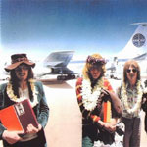
 | *1975年夏天*  CBGB开启朋克时代  1975年夏天，位于纽约市中心的一个摇滚乐俱乐部CBGB开始逐步热闹起来。RAMONES、“金发女郎”(Blondie)、“头部特写”(TalkingHeads)和“电视”(Television)等乐队也开始在此驻唱表演，CBGB因此也发展为美国朋克运动的策源地。
  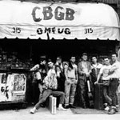
 | *1975年7月18日*  鲍勃·马里一夜成名  是当晚在伦敦举办的一场音乐会让这位“雷鬼”(Reggae)歌手成为世界巨星。众多乐迷企图冲过障碍挤向舞台，场面一度混乱。当马里唱起他的新歌《No Woman，No Cry》时，获得了全场观众最强烈的反响。从此这首歌也成为了马里家喻户晓的名曲。那一夜让“雷鬼”成为一种全球的音乐现象，而鲍勃·马里(Bob Marley)也成为了来自第三世界国家的一个音乐符号。
  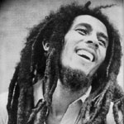
 | *1975年8月*  斯普林斯廷的重要演出  美国蓝领摇滚代表斯普林斯廷(Bruce Springsteen)在发表第三张让他们扬名世界的专辑《天生劳碌命》(Born to run)之前，他和E街乐队(E Street Band)所属的唱片公司请来超过1000名行内人士观看他们在纽约一家酒吧“底线”(Bottom Line)的演出。斯普林斯廷因食物中毒不得不暂停表演，但这次演出为他们奠定了成功的基础。
  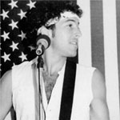
 | *1976年11月25日*  the band乐队告别演出  在1967年到1976年间迪伦与“乐队”(The Band)一起进行了巡回演出，在伍德斯托克居住了一段时间。1976年洛杉矶的最后一场演出上嘉宾云集，从Bob Dylan、Neil Young到Eric Clapton、Van Morrison等巨星均有出席。
  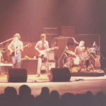
 | *1976年12月*  英伦朋克风暴  1976年12月，“性手枪”(Sex Pistols)在英国进行了第一次巡演，他们用愤世嫉俗的力量一下子吸引了众多精力过剩无处发泄的年轻人，也由此揭开了英伦朋克运动的风暴。这次演出之前他们刚刚在EMI旗下推出了首支单曲《英国的无政府主义》(Anarchy in the UK)，因为歌曲内容过于大胆遭到BBC的拒播。
  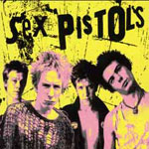
 | *1976年冬天*  P－Funk全美巡演  由乔治·克林顿(George Clinton)统领的P－Funk全美巡演是整个1970年代最Funky、最大胆的摇滚巡回演出。在每场演出的高潮到来时，会有一部耗资100万美元太空船降落在舞台上。P－Funk将超现实外星联想融入Funk音乐，成为一大特色。
  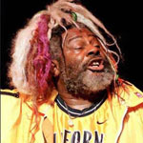
 | *1977年新年前夕*  舞曲称霸排行榜掀起迪斯科热潮  当年，由当娜·夏天(Donna Summer)引发的迪斯科(Disco)舞曲风潮席卷美国。  纽约的54录音室(Studio 54)云集了包括Calvin Klein、安迪·沃霍尔(Andy Warhol)、“滚石”乐队主唱米克·贾格、摇滚铁公鸡洛德·史都华德(Rod Steward)在内的众多了流行符号，而当娜1975年的专辑《Love to love you baby》开创了迪斯科的风潮。
  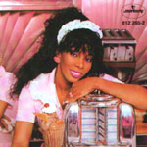
 | *1977年2月*  弗里伍德·麦克70年代的摇滚专辑  弗里伍德·麦克(Fleetwood Mac)的摇滚专辑《谣言》(Rumours)经过一段艰难岁月后终于出炉。当时，这支乐队正经历着它的艰难时期，成员离婚的离婚、分手的分手，一塌糊涂，就在这样恶劣的情况下，灵魂人物尼克(Nick)花了一个晚上的时间写出了脍炙人口的舞曲《梦》(Dreams)，并把它录在小型录音机中，从而奠定了这张专辑诞生的基础。
  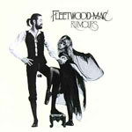
 | *1980年12月10日*  约翰·列侬的凋落  1980年12月10日，约翰·列侬和妻子小野洋子一道录制小野洋子的歌曲《WalkingonThinIce》，晚上10点半他们离开了录音室，赶往位于纽约中央公园附近的公寓。  就在他们即将迈入公寓大门的时候，身后传来喊声“列侬先生”，接着疯狂的歌迷大卫·查普曼对着他连开了四枪，约翰·列侬中弹倒在血泊之中，随后被送往医院不治身亡。时年四十岁。
  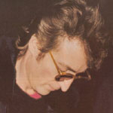
 | *1981年8月1日*  MTV入侵美国  由于当时英国乐队杜兰·杜兰(Duran Duran)的歌曲被禁止在美国电台播放，他们从开始对MTV一无所知到成为第一支沾了这种现代科技光的乐队。为了与“文化俱乐部”(Culture Club)和“人类联盟”(Human league)抗衡，他们惟有靠电视音乐频道进行宣传。而这一尝试也让他们的专辑获得了巨大的成功。一年之间，美国的MTV观众也从250万急增到930万。
  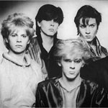
 | *1983年5月16日*  “月亮步”飘走全球  1983年5月16日，为了纪念Motown唱片25年周年，迈克尔.杰克逊应邀参加演出。他的“月亮步”配合单曲《BillieJean》在这次演出中首次亮相，这种新颖的舞步一下子风靡了全世界，也奠定了迈克尔.杰克逊的“流行之王”的地位。  随后在该年12月发布的专辑《Thriller》打破了唱片销售纪录，在排行榜上停留37周，并诞生了5首冠军单曲。
  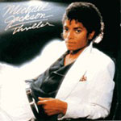
 | *1983年6月5日*  U2乐队美国红石公园音乐会  在美国落基山脉的红石国家公园里的演出，成为U2乐队最成功的一次户外大型演出。超过9000个座位和国家公园的天然美景为他们的音乐提供了最壮观的舞台。当天他们演唱的一曲《Sunday Bloody Sunday》也成为U2乐队反抗暴力的标志性歌曲。
  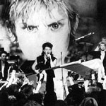
 | *1984年9月14日*  麦当娜的骇人之举  1984年9月14日，急于摆脱格莱美奖阴影的MTV决心扩大自己的影响，颁发首届音乐录影带大奖。  麦当娜应邀参加了颁奖典礼并表演了同年推出的歌曲《Like A Virgin》。在演出现场，电视工作人员被麦当娜身着婚纱礼服在地板乱滚的骇人表演吓呆了。麦当娜在MTV颁奖礼上的放肆举动遭遇了巨大批评，但很多青少年还是为麦当娜的风采着迷。
  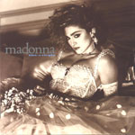
 | *1985年夏天*  Rap浮出水面  1985年夏天，“野兽男孩”(BeastieBoys)和Run－DMC联合举行了巡回演唱会。他们分别刚刚发行了专辑《LicensedtoIll》和《Raising》，堪称八十年代历史上最富影响力的Rap音乐唱片。  这次巡回演唱会是Rap音乐首次做公开大型演出，Rap这种黑人地下音乐由此开始浮出水面，成为人们关注的对象。
  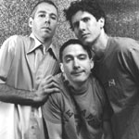
 | *1985年7月13日*  “拯救生命”大型摇滚乐音乐会  名为“拯救生命”的大型摇滚乐演唱会在英国伦敦和美国费城同时举行。义演为非洲灾民募集到5000多万美元。
  
 | *1987年夏天*  Beastie Boys与Run DMC巡回演出  1986年Run DMC推出了在商业上大获成功的专辑《Raising Hell》，而Beastie Boys的《Licensed to Ill》的销售数字也在一路飙升，眼看就要成为整个上世纪80年代销量最高的说唱专辑。于是1987年夏天，他们联手开始了一场巡回演出。“正是那次巡回把Hip－Hop带到了城市以外的地方，你无法拒绝它，无论你是白人，还是日本人。”
  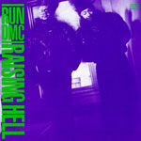
 | *1989年2月*  N.W.A开创街头饶舌风  1989年2月，N.W.A乐队推出专辑《Straight Outta Compton》，这张制作费仅8000元的饶舌唱片中包含了大量街头语言，泼辣生动，风靡一时。虽然美国联邦调查局致信唱片公司，抗议N.W.A煽动民众反警察情绪，令该唱片遭受了限制电台播放的命运，但至1989年底，该唱片销量仍高达1亿张。
  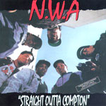
 | *1991年8月17日*  西雅图之声发出号角  1991年8月17日，Nivana乐队录制了《Smells Like Teen Spirit》，这首歌彻底改变了Nivana乐队的命运。由于这首歌充满狂傲不羁不经修饰的叛逆色彩，受到人们的空前热烈欢迎。随后推出的专辑《NeverMind》，就此奏响了西雅图之声的号角，包括PearlJam和SoundGarden在内的一大批来自西雅图的乐队，改变了摇滚乐日趋没落的僵气。
  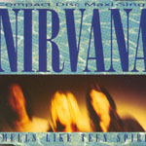
 | *1994年11月30日*  饶舌天王之战  1994年11月30日，饶舌巨星Tupac Shakur被劫匪开枪打伤，他认为幕后指使者是其好友，另一位饶舌歌手B.I.G。从那一天起，当时饶舌歌坛上最优秀的两位歌手展开了人身攻击战，这场战争以Tupac的一位朋友丧生而告终。
  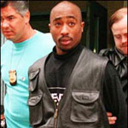
 | *1996年秋天*  Radiohead渐入佳境  1996年秋天，英伦乐队Radio鄄head开始录制专辑《OKComputer》。  当时已出版两张专辑的乐队成员面临种种困惑，他们躲在英格兰Bath附近一幢15世纪的老房子里，憋了近一年时间才交出作品。这张唱片弥漫着数字时代的困惑和莫名的忧郁悲伤，在全球博得一致好评。由此开始来自英伦的音乐在全世界再度以群体姿态集体崛起。
  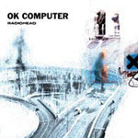
 | *1997年夏季*  女性势力抬头  1997年夏季，首届Lilith Fair音乐节打破了女歌手叫座力不如男歌手的神话。首届音乐节为期37天，参加歌手全部为女性。至1999年，三届音乐节共有250位女歌手参加，门票收入达6500万美元。虽然这一音乐节在三届后停办，但已在音乐史上造成了深远的影响。
  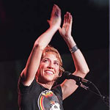
 | *1998年夏天*  白人也饶舌  1998年夏天，阿姆推出首张大碟《The mothers LP》，其中的歌曲“My Name is”开创了白人饶舌音乐的先河，从此之后，饶舌乐队不再是黑人的专利。
  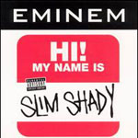
 | *1998年秋天*  Napster引领互联网时代  1998年秋天，Shawn Fanning还是西北大学的学生，在他的创意之下成立了Napster网站，旨在通过互联网提供音乐的免费下载。这种新颖的音乐传播方式一下子风靡了全世界，人们只要通过网络就能轻而易举获得各种音乐。截至2000年夏天，Napster的注册用户达到5800万，提供下载的歌曲4亿5千万首，因此Napster也遭到了传统唱片公司的围剿。
  
 | *2000年3月*  青少年偶像称霸  2000年3月，男孩组合’Nsync推出专辑《No Strings Attached》，首周销量达240万张，将20世纪90年代开始的青少年流行偶像潮流推至巅峰。
  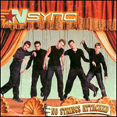
 | *2001年9月21日*  纪念“9·11”  2001年9月21日，U2、Neil Young等数十位歌手为“9·11”举行纪念音乐会，筹得2亿美元善款。在此之后，保罗·麦卡特尼等巨星举办了一系列纪念音乐会，将所有门票收入捐赠给“9·11”的死难者家属。
  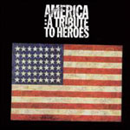
 | *2001年10月23日*  iPod带来唱片工业革命  2001年10月23日，苹果公司推出最新mp3播放器iPod，这部可收录1000首歌的播放器(今天的最新版iPod可收录1万首歌曲)，从此改变了人们听音乐的方式。
  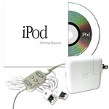
 | *2002年6月21－23日*  新的乌托邦  2002年6月21－23日，首届Bonnaroo音乐节在田纳西州举行，参加者均为基层乐队，组织者也未做任何宣传。但其名声不胫而走，成为美国音乐爱好者的最新圣地。
  